PRODUCT HANDBOOK / 产品宣传手册
算数-电动工具
工贸一体化系统
从一张海外询盘，到退税到账，跑在同一套数据上
电动工具 / 五金工具 OEM 出口制造 · 询盘 · 报价 · 认证 · 订单 · 单证 · 出运 · 收汇 · 退税 · 车间 · 看板
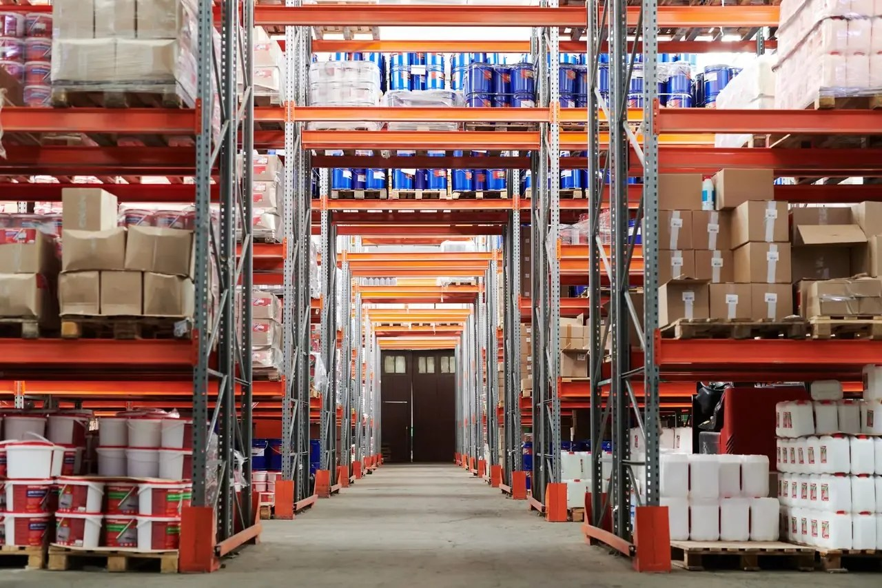
装配车间实拍：工贸一体企业的日常，也是这套系统每天在跑的业务现场
版本 V2026.11 · 2026 年 11 月 · 共 10 章
算数科技 · 工贸一体化产品线 · https://zerocod.cn/ · 180 1631 3342
本手册可打印装订，也可节选作为方案或合同附件；演示租户 TOOLMAX 为虚构企业，数据不代表任何真实主体。

CONTENTS
目录
01 产品定位与适用边界
这套系统是什么、适合谁、不做什么
02 行业断点与解法
六个断点：询盘、报价、单证、车间、资金、数据
03 一条主线：从询盘到退税
十段业务、同一套主数据与单据流
04 19 大业务域功能地图
208 个入口，按岗位分组，逐条可点开
05 八个招牌动作
客户最常追问、也最容易现场验证的部分
06 单证一致性校验
8 类单证、25 条规则、阻断与预警
07 AI 智能中心
12 项能力、10 项已上线、全部人在回路
08 终端、权限与数据安全
五类终端、三层授权、696 格权限
09 实施交付与服务承诺
四阶段节奏、服务边界与验收口径
10 术语表与资料索引
12 个术语、演示账号、下载入口
CHAPTER 01 POSITIONING
产品定位与适用边界
算数-电动工具工贸一体化系统，是为「既做贸易、又自建车间」的电动工具与五金工具出口制造企业准备的一套业务系统。它不按财务软件的方式组织功能，也不按单一外贸 ERP 的方式只盯订单与单证，而是把报价、认证、订单、单证、出运、收汇、退税、采购、计划、工单、报工、仓储、质量与看板放在同一条业务主线上，共用一份客户、机型、SKU、BOM 与权限。
一句话：从一张海外询盘，到退税到账，跑在同一套数据上。
1.1 适合什么样的企业
企业类型 | 典型特征 | 建议先上
电动工具 OEM / ODM 工厂 | 多机型、多认证、多市场；自建装配与注塑车间；单证与退税量大 | 贸易 + 单证 + 财务 + 生产 + 仓储质量
工贸一体出口企业 | 既有外贸公司主体，又有生产工厂；贸易与制造成本要打通 | 全部 19 个业务域，按阶段上线
五金工具出口贸易商 | 不设车间，供应商多、SKU 多、认证多；重点在报价与单证 | 贸易 + 单证 + 财务 + 平台渠道
跨境零售 + 传统外贸 | 平台店铺与 B2B 订单并行，平台回款与退货要单独核算 | 贸易 + 平台渠道 + 财务 + 仓储
1.2 不做什么（边界先说清）
· 不替代企业做账与审计：系统输出可申报的单据与数据，总账仍由企业财务在既有核算体系中处理。
· 不替代报关行申报：系统生成报关资料包与申报要素，实际申报与回执由报关行完成。
· 不做无人工确认的 AI 决策：AI 只给字段、置信度、证据与风险清单，改单、定价、放货必须由人拍板。
· 不承诺「一套系统解决所有行业」：本系统按电动工具 / 五金工具的机型、认证、单证与工艺口径预置，跨行业需要重新配置主数据。
1.3 关键数字（2026-11 口径）
指标 | 数值 | 口径说明
业务域 | 19 个 | 与角色权限模块一一对应，左侧导航分 20 个分组
功能入口 | 208 个 | app-meta.js 中 MENUS 条目总数，逐条可在演示环境点开
单证校验规则 | 25 条 | 8 类单证全部启用，其中 14 条自动校验，其余待人工复核
AI 能力 | 12 项 | 已上线 10 项、规划中 2 项，全部人在回路
角色与权限 | 29 角色 / 696 格 | 19 个权限模块 × 5 类动作，逐格可改
演示数据 | 192 张表 | 180 张外销订单、651 份单证、260 张工单、5,003 个库存批次
选型建议
不要按「模块数量」比价。先看三件事：单证能不能在出单前拦住错、车间报工能不能当天回写、收汇与退税能不能追到具体订单。这三点决定系统是「电子台账」还是「业务主线」。

CHAPTER 02 WHY IT MATTERS
行业断点与解法
多数工贸企业不是没有系统，而是六段业务各说各话：业务用 Excel、单证用另一套模板、车间用微信群、财务用账套、老板看月度报表。每一段都在运转，但段与段之间靠人搬数。下面六个断点，是我们在电动工具出口企业里最常遇到的。
断点 | 现在怎么做 | 系统怎么解
询盘靠人盯 | 客户邮件、微信、平台消息散在几个人手里，24 小时响应靠自觉，超时没人知道。 | 询盘池 + SLA 倒计时，超时自动置顶标红，跟进记录必须落到询盘上。
报价拍脑袋 | 成本只有材料和大头费用，退税、认证摊销、海运保险靠估；不同业务员报出不同价。 | 12 项成本卡逐项列，退税收益作减项；报价低于红线必须走审批，价格台账留痕。
单证出单才被拦 | 箱数、金额、币种、HS 编码对不上，货到港才发现，一次返工就是两天船期。 | 8 类单证一键生成，25 条规则逐条判定（14 条自动），阻断项不签章不出单。
车间是黑箱 | 排产在 Excel、报工在微信群，插单影响说不清，交期只能拍脑袋答。 | 工单 + 工艺 + 扫码报工 + 车间大屏；插单影响模拟给出受影响工单与答复交期。
钱和税对不上 | 水单到了不知道是谁的，月底对账才发现认错；退税批次因缺件作废。 | 水单按名称 / 金额 / 币种 / 日期给候选与匹配度，人工确认认领；退税缺件穿透到责任人和剩余天数。
数据散在 Excel | 同一张订单在业务、单证、财务各有一份，口径不一致，老板看到的数不能直接决策。 | 一套主数据与一套单据流，老板看板八个数两次穿透到订单级明细。
2.1 一条判据：能不能当场验证
判断一套系统是不是真在跑业务，不看功能列表，看四个动作能不能当场做出来：
· 把一张报价的成本卡打开，改一项海运费用，毛利与建议价同时变。
· 把装箱单箱数改错，校验立刻红色阻断；改回即通过。
· 点一条未认领水单，能看到候选订单、匹配度与差额解释。
· 把平板递给客户，自己扫一次工单码报工，车间大屏 5 秒内变化。
这四个动作对应本手册第 5 章的四个招牌动作，也是演示时最值得让客户自己动手的部分。
CHAPTER 03 THE MAIN LINE
一条主线：从询盘到退税
这套系统不按「模块」组织讲法，而按客户的一天组织动线。下面十段，是电动工具出口企业最常见的一条完整主线；每一段的输出，都是下一段的输入，不需要导出再导入。
阶段 | 输入 | 系统动作 | 输出 / 落点 | 主责角色
询盘 | 客户邮件、平台消息、展会名片 | 进询盘池，启动 24 小时 SLA 倒计时 | 询盘记录 + 跟进任务 | 外贸业务员
报价 | 机型、数量、目标价、市场 | 12 项成本卡 + 退税收益减项 + 毛利红线 | 报价单 + 成本卡 + 审批 | 外贸业务员 / 主管
认证 | 目标市场、机型、现有证书 | 市场准入比对，列缺口与倒排周期 | 续证任务 + 准入结论 | 认证专员
订单 | 客户 PO、报价、授信 | 订单节点 + 放货规则逐条判定 | 外销订单 + 11 个节点 | 外贸业务员
单证 | 订单、装箱数据、报关要素 | 8 类单证生成 + 25 条一致性校验 | CI / PL / BL / CO / FM 等 | 单证员
出运 | 订舱、装柜、报关资料包 | 出运台账、在途跟踪、回执归档 | 提单 + 报关回执 | 报关 / 跟单
收汇 | 银行水单 | 按名称、金额、币种、日期给候选 | 认领 + 核销 + 授信更新 | 应收会计
退税 | 报关单、进项发票、批次 | 批次归集，缺件穿透到责任人 | 退税批次 + 催办任务 | 退税会计
生产 | 订单、BOM、库存、在途 | MRP → 工单 → 排产 → 扫码报工 | 工单 + 报工 + 入库 | 计划 / 车间
看板 | 以上全部数据 | 八项指标，两次穿透到订单级明细 | 老板看板 / 车间大屏 | 管理层
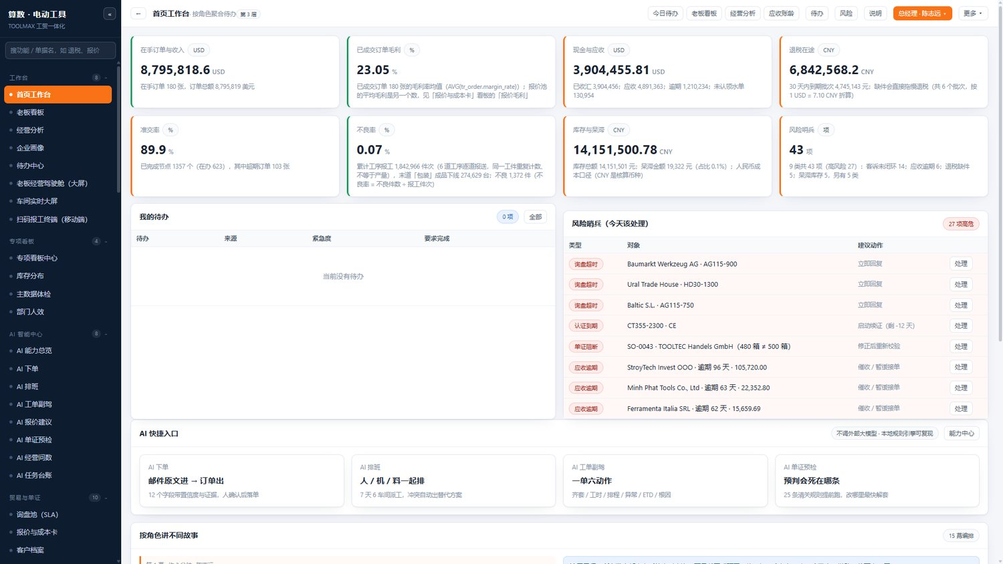
首页工作台：待办、风险与关键数字按岗位推送，点任意数字可下钻
3.1 三个「同一套」
主线的价值不在流程画得漂亮，而在三个「同一套」：
· 同一套主数据：客户、机型、SKU、BOM、HS 编码只有一份；报价、单证、工单、退税引用同一组值，不产生第二套口径。
· 同一套单据流：订单、单证、工单、水单、退税批次互相引用；改数量、改交期、改价格都留痕，不做重复录入。
· 同一套权限：数据范围、字段级可见、菜单与操作三层授权一次配置；业务员看不到他人客户与毛利，仓管只看库存与批次。
CHAPTER 04 CAPABILITY MAP
19 大业务域功能地图
19 个业务域与权限模块一一对应，共 208 个功能入口、20 个导航分组。下表按系统左侧导航顺序排列，「关键入口」列可在演示环境直接找到；完整 208 条清单见随附 Excel。
# | 业务域 | 一句话定位 | 关键入口（示例） | 规模 / 口径
01 | 工作台 | 今天该干什么，一屏说清 | 首页工作台按岗位推送待办与风险；老板看板 / 经营分析 / 企业画像 | 20+ 块看板与工作台，8 个指标域
02 | AI 智能中心 | 12 项能力，人在回路 | AI 下单：一封邮件解析成 12 个字段；AI 报价 / AI 单证预检 / AI 排班 | 12 项能力 / 10 项已上线
03 | 新品开品 | 立项到试产，成本先算清 | 需求 → 立项 → 设计 → 成本 → 报价 → 试产；目标成本与阶梯报价联动 | 6 段流程，签字位到人
04 | 贸易与客户 | 询盘 24 小时，报价不破线 | 询盘池与 24 小时 SLA 预警；报价右侧 12 项成本卡，退税收益作减项 | 10 个入口，询盘→报价→认证闭环
05 | 订单与单证 | 出单前就知道会被哪条规则拦 | 订单节点时间轴，11 个节点逐个签；放货规则引擎，订金比例现场可调 | 25 条规则 / 14 条自动
06 | 出运与物流 | 从订舱到到港，节点可追 | 订舱、装箱、装柜与出运台账；报关资料包与回执 | 3 个入口，衔接单证与财务
07 | 平台渠道 | 第二条出货口，账也算得清 | 店铺与平台刊登管理；可售量与平台库存同步 | 7 个入口，零售与外贸分开核算
08 | 财务与税务 | 这笔钱是谁的，款到哪一单 | 水单智能匹配 + 人工认领；应收账龄与坏账预警 | 7 个入口，收汇到退税闭环
09 | 应付与成本 | 每一分成本都能落到单 | 采购应付、费用与付款计划；成本归集与分摊 | 24 个入口，最细的一组
10 | 采购与计划（MRP） | 交期是算出来的 | MRP 运算：按单、按库存、按预测；请购、采购订单与到货计划 | 13 个入口，齐套到工单
11 | 生产制造 | 车间不再是黑箱 | 工单、工艺路线与排产；扫码报工、不良与返工 | 24 个入口，报工到工序
12 | 仓储与质量 | 批次进、批次出、批次可追 | 收货上架、拣货、预拣与装箱；装柜、移库、盘点与调整 | 22 个入口，5,003 个批次
13 | 质量管理（IQC/FQC） | 问题追到根因，范围说得清 | IQC / FQC 检验与判定；NCR 不合格品与 8D 报告 | 11 个入口，追溯链路完整
14 | 主数据 | 一套口径，全系统共用 | 产品线、机型、SKU 与 BOM；客户、供应商、联系人 | 8 个入口，主数据体检可打分
15 | 协同办公 | 待办不丢，通知到人 | 待办、任务与任务日志；通知公告与已读回执 | 10 个入口，与业务单据联动
16 | 人事薪酬 | 计件工资，算得明白 | 员工、合同与证照；考勤、请假与排班 | 12 个入口，仅管理层与计件岗可见
17 | 平台化配置 | 不写代码，改字段和规则 | 自定义字段与自定义值；编号规则与打印模板 | 8 个入口，交付期即可配
18 | 系统与设置 | 权限、审计、可交付 | 用户、角色与权限矩阵；数据范围与字段级可见 | 12 个入口，696 格权限可视
19 | 只读参考 | 规则与字典，随时可查 | 数据字典与枚举说明；规则口径与演示说明 | 6 个入口，只读不改数
关于「19」与「20」
权限模块是 19 个（RolePerm::MODULES）；左侧导航分 20 个分组，因为「工作台」与「专项看板」同属 workbench，但在导航上分成两组展示。两个数字都对，口径不同。

CHAPTER 05 SIGNATURE MOVES
八个招牌动作
这八个动作，是客户最常追问、也最容易现场验证的部分。演示时不要按菜单顺序讲，按客户最痛的那一条直接进；讲完一定让客户自己点一次。
# | 招牌动作 | 系统入口 | 客户常问 | 系统怎么答 | 现场怎么验证
01 | 12 项成本卡报价 | 贸易与客户 → 报价 → 成本卡 | 这个价还有多少让利空间？退税算进去了吗？ | 原材料、外购件、委外、人工、制造费用、包装、认证摊销、国内运费、报关、海运、保险逐项列，退税收益作为减项单列，毛利实时算。 | 现场改一项海运费用，毛利与建议报价同时变。
02 | 单证一致性校验 | 订单与单证 → 单证工作台 → 校验详情 | 货到港才发现箱数不对，你们怎么防？ | 8 类单证一键生成，25 条规则逐条判定（14 条自动）：箱数、金额、币种、品名、毛净重、体积、HS 编码、日期先后、收货人一致性，阻断项不签章。 | 把装箱单箱数改错，校验立刻红色阻断，改回即通过。
03 | 水单智能匹配 | 财务与税务 → 水单认领 | 一笔款到了，怎么知道是哪张单？ | 按付款人名称、金额、币种、日期邻近给候选订单与匹配度，支持一笔款拆多单、手续费差额解释；必须人工确认才核销。 | 点未认领水单，看候选与匹配度，再点认领，授信与账龄同步更新。
04 | 退税缺件穿透 | 财务与税务 → 退税管理 → 缺件清单 | 退税为什么会作废？卡在谁那里？ | 每个批次列出缺件项、责任方、责任人、剩余天数与状态，按剩余天数排序，可一键催办与升级。 | 点最紧急批次，缺件逐条到人，现场点一次催办。
05 | MRP + 插单影响模拟 | 采购与计划 → MRP / 插单影响模拟 | 客户要插单，原来的单会不会延？ | MRP 按工单、库存与在途算净需求；插单模拟给出受影响工单、原交期 vs 影响后交期、产能占用与明确答复交期。 | 输入插单数量与车间，看被顺延的工单清单与答复日期。
06 | 扫码报工 + 车间大屏 | 生产制造 → 报工 / 车间实时大屏 | 车间到底做到哪一步了？ | 平板或手机扫工单码，选工序、填合格与不良数，提交即回写工单进度；车间大屏 5 秒刷新产量、达成率与异常。 | 把平板递给客户自己扫一次，等 5 秒看大屏数字变化。
07 | 老板看板八个数 | 工作台 → 老板看板 / 老板经营驾驶舱 | 我只要八个数字，能不能点到底？ | 在手订单与收入、平均毛利、现金与应收、退税在途、准交率、不良率、库存与呆滞、风险哨兵；任意数字两次穿透到订单级明细。 | 点「现金与应收」→ 水单 → 客户，两级穿透到明细。
08 | 29 角色 696 格权限 | 系统与设置 → 角色权限矩阵 | 业务员能不能看到别人的客户和毛利？ | 三层授权：数据范围（全部 / 本部门 / 本人）、字段级可见、菜单与操作（19 模块 × 5 动作 = 696 格），逐格可改。 | 切到业务员角色，同一张订单看不到他人客户与毛利字段。
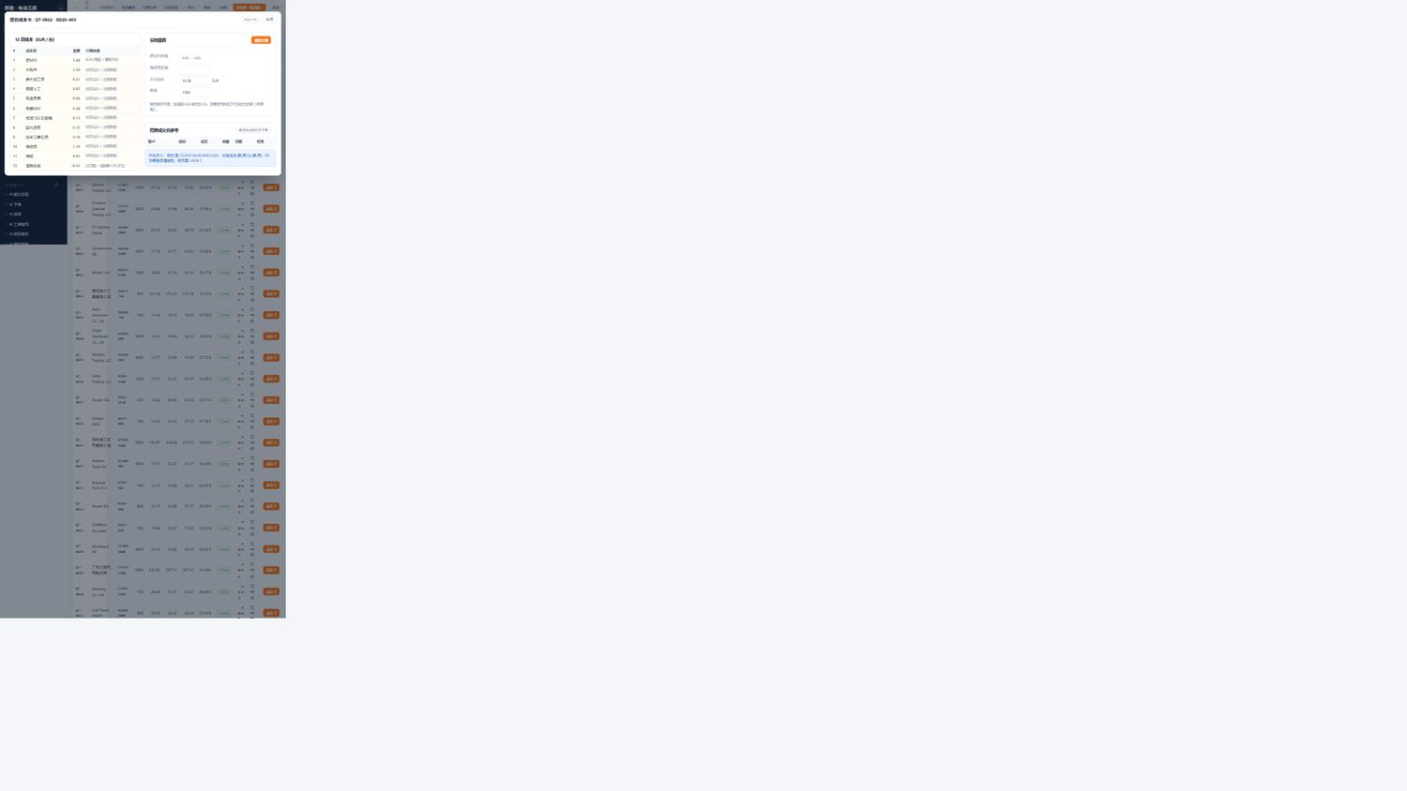
招牌动作 01：报价成本卡。12 项成本逐项列，退税收益作为减项单列，毛利实时算
5.1 演示动线的三个原则
· 先讲闭环，再讲功能：任何一页都先说「输入是什么、输出落到哪张单」，再打开页面。
· 先让客户动手，再解释：扫码、改箱数、认领水单，让客户自己点一次，比讲十页有效。
· 先承认边界，再谈价值：AI 不改单、系统不替代做账，先把边界说清，后面才可信。
CHAPTER 06 DOCUMENT CONSISTENCY
单证一致性校验
出口单证最怕的不是不会填，而是「字段之间对不上」：发票金额与订单不一致、装箱单箱数与应装数不一致、提单收货人与发票不一致、HS 编码与机型档案不一致。这类错误在出单时看不出来，货到港才被客户或海关拦下，一次返工就是两天船期与一笔改单费。
代码 | 单证 | 主要校验点 | 典型规则
CI | 商业发票 | 金额、币种、品名、收货人、日期 | V-01 / V-03 / V-05 / V-13 / V-14
PL | 装箱单 | 箱数、数量、毛净重、体积、唛头 | V-02 / V-04 / V-06 ~ V-11
CD | 报关资料 | HS 编码、申报要素、品名 | V-12
BL | 提单 | 收货人、提单日、船名航次 | V-15 / V-16 / V-17
CO | 原产地证 | 签发日、原产地标准 | V-18 / V-19
FM | 报关单 | 申报金额、申报数量 | V-20 / V-21
INS | 保险单 | 保额、币种 | V-22 / V-23
POA | 授权书 | 有效期、授权方 | V-24 / V-25
6.1 25 条规则（14 条自动校验）
规则号 | 规则内容 | 单证类型 | 校验方式 | 级别
V-01 | 发票金额 = 订单金额（全额出证，订金不冲减发票） | 商业发票（CI） | 自动校验 | 阻断
V-02 | 装箱单箱数 = 订单应装箱数（数量÷每箱装量） | 装箱单（PL） | 自动校验 | 阻断
V-03 | 单证品名与订单机型品名一致 | 商业发票（CI） | 自动校验 | 阻断
V-04 | 装箱单数量合计 = 订单数量 | 装箱单（PL） | 自动校验 | 阻断
V-05 | 单证币种与订单币种一致 | 商业发票（CI） | 自动校验 | 阻断
V-06 | 唛头与客户指定唛头一致 | 装箱单（PL） | 自动校验 | 预警
V-07 | 毛重不超过 40HQ 限重 26.5 吨 | 装箱单（PL） | 自动校验 | 阻断
V-08 | 净重不得大于毛重 | 装箱单（PL） | 自动校验 | 阻断
V-09 | 总体积不超过柜内可用容积（40HQ 76 CBM） | 装箱单（PL） | 自动校验 | 预警
V-10 | 总件数 = 明细箱数合计 | 装箱单（PL） | 自动校验 | 阻断
V-11 | 包装种类与客户要求一致 | 装箱单（PL） | 自动校验 | 预警
V-12 | 申报 HS 编码与机型档案一致 | 报关资料（CD） | 自动校验 | 阻断
V-13 | 发票日期不得晚于提单日期 | 商业发票（CI） | 自动校验 | 预警
V-14 | 收货人与客户主数据一致 | 商业发票（CI） | 自动校验 | 预警
V-15 | 提单收货人 = 发票收货人 | 提单（BL） | 人工复核 | 阻断
V-16 | 提单日期不得早于发票日期 | 提单（BL） | 人工复核 | 预警
V-17 | 船名航次与出运台账一致 | 提单（BL） | 人工复核 | 预警
V-18 | 原产地证签发日不得晚于提单日 | 原产地证（CO） | 人工复核 | 预警
V-19 | 原产地标准与目标市场准入规则匹配 | 原产地证（CO） | 人工复核 | 阻断
V-20 | 报关单申报金额 = 发票金额 | 报关单（FM） | 人工复核 | 阻断
V-21 | 报关单申报数量 = 装箱单数量 | 报关单（FM） | 人工复核 | 阻断
V-22 | 保险金额不低于发票金额的 110% | 保险单（INS） | 人工复核 | 阻断
V-23 | 保单币种与发票币种一致 | 保险单（INS） | 人工复核 | 预警
V-24 | 授权书有效期覆盖提单日期 | 授权书（POA） | 人工复核 | 阻断
V-25 | 授权方与客户主数据一致 | 授权书（POA） | 人工复核 | 预警
级别与校验方式
阻断 = 校验不通过不能签章、不能生成报关资料，必须改到通过；预警 = 提示差异，人工判断后可继续，但差异会留在校验记录里。V-01 ~ V-14 已纳入自动校验；V-15 ~ V-25 在结果中明确标注「待人工复核（未纳入自动校验）」，不假装全部自动。字段、比对对象、级别与容差都可以在页面上改，也可以新增企业自己的规则。

CHAPTER 07 AI CAPABILITIES
AI 智能中心
系统内置 12 项 AI 能力，其中 10 项已上线、2 项规划中。所有能力遵循同一条底线：AI 给建议与证据，人确认或采纳才落库；每次采纳都写进 AI 任务台账，可回看前后值。
7.1 三项原则
· 证据可查：每个字段给置信度与证据出处，不是一句「AI 认为」。
· 人工确认：AI 不改单、不定价、不放货；人点确认或采纳才落库。
· 采纳留痕：AI 任务台账记录输入、输出、置信度、采纳人与前后值。
7.2 能力清单
能力 | 域 | 输入 | 输出 | 人工确认 | 状态
AI 下单 | 贸易 | 客户邮件 / PDF / Excel / 微信截图里的订单原文 | 客户、机型、数量、单价、交期、贸易条款、目的港、付款方式等 12 个字段 + 风险清单 | 业务员逐字段核对；机型歧义、价格偏离、认证缺失、授信超限由人拍板 | 已上线
询盘打分 | 贸易 | 询盘池里的客户、机型、数量、目标价、来源渠道、历史成交 | 意向分（0-100）、优先级排序、首响话术建议 | 业务员决定先跟谁、用什么话术 | 规划中
报价建议 | 贸易 | 机型、数量、客户等级、历史成交价、12 项成本卡、材料与汇率 | 建议报价区间、目标价反算、毛利红线预警、给客户的让步梯度 | 业务员定最终价；跌破红线必须走主管审批 | 已上线
AI 排班 | 制造 | 工单池 + 工艺标准工时 + 人员技能矩阵 + 设备可用性 + 交期优先级 | 日期×班次×班组×产线×工单的排班表 + 冲突解释 + 替代方案 | 车间主任确认或改班；加班、外协必须拍板 | 已上线
工单副驾 | 制造 | 工单、工艺路线、齐套明细、报工流水、不良记录、追溯链路 | 齐套预测、工艺工时建议、报工异常、瓶颈定位、完工预测 ETD、不良根因 | 生产计划确认调整动作，AI 不改工单 | 已上线
交期承诺 | 制造 | 订单机型与数量、当前产能负荷、在产工单、物料采购周期 | 可承诺日期 + 风险概率 + 兑现前提（备料/加班/外协） | 业务员对客户承诺交期 | 规划中
单证预检 | 单证 | 客户单证（发票/装箱单/报关单）+ 订单应有值 + 25 条校验规则 | 预判最可能被拦的前 3 条规则 + 差异明细 + 自动改单建议 | 单证员确认改单 | 已上线
收汇认领 | 财务 | 水单付款人名称、金额、手续费、该客户未收订单余额 | 付款主体推断 + 一笔款拆多单建议 + 差额解释 + 催收话术 | 应收会计确认认领与拆分 | 已上线
退税盯办 | 财务 | 退税批次、缺件清单、责任人、剩余天数、进项发票到位情况 | 哪些批次会作废、缺件最可能卡在谁手里、催办顺序与优先级 | 退税会计确认催办 | 已上线
质量 AI | 质量 | 客诉内容、批次追溯链路、来料批次、设备与人员、历史 8D | 8D 前四步草稿 + Top3 根因 + 同批流向召回/挑选建议 | 质量确认根因与召回范围 | 已上线
认证合规 | 贸易 | 目标市场、机型、现有认证台账、市场准入规则库 | 必备认证缺口 + 认证周期倒排（哪天必须启动）+ 标签语言要求 | 认证专员确认启动续证 | 已上线
经营问数 | 经营 | 一句自然语言问题（如「上月欧洲毛利率多少」） | 口径解析 + 查数结果 + 归因 + 建议动作 | 管理者判断结论是否可以行动 | 已上线
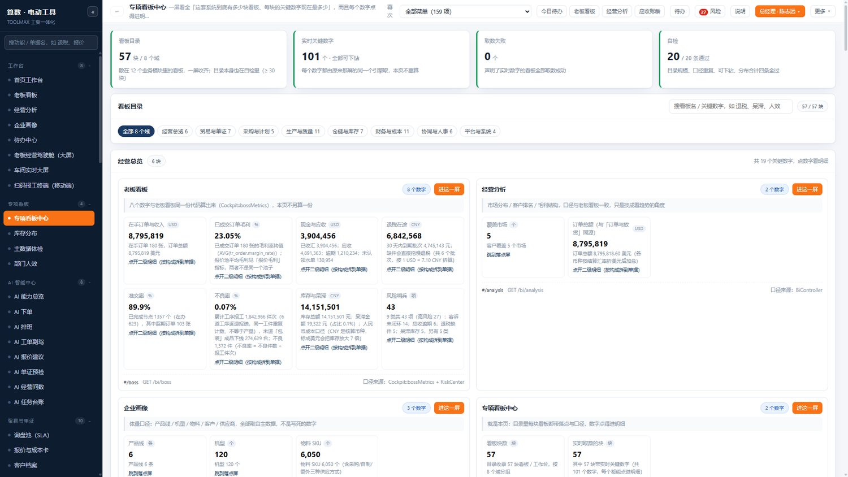
专项看板中心：57 块看板按域聚合，每个数字都能点进明细
规划中的两项
AI 询盘意向打分（AI-INQUIRY）与 AI 交期承诺 CTP（AI-ATP）目前只在能力中心展示，不承诺已上线；其余 10 项均可在演示环境点开并留下 AI 任务台账。

CHAPTER 08 TERMINALS & GOVERNANCE
终端、权限与数据安全
同一套系统，五类终端，不同岗位看到不同的屏。权限不是「登录后什么都能看」，而是三层授权叠加：数据范围决定看到谁的数，字段级规则决定哪些字段看不见，菜单与操作决定能进哪些模块、能做哪些动作。
8.1 五类终端
终端 | 典型场景 | 入口
PC 管理端 | 业务、单证、财务、采购、计划、主数据全量操作 | /web/
平板 / 手机 | 扫码报工、扫码收货、盘点与检验 | /mobile/
车间大屏 | 产量、达成率、异常、设备状态，5 秒刷新 | /screen/workshop.html
老板驾驶舱 | 八项指标与两次穿透，适合会议室大屏 | /screen/boss.html
只读展示 | 对外演示与培训，不参与主流程改数 | 演示账号只读入口
8.2 三层授权
层级 | 规则 | 例子
数据范围 | 全部 / 本部门 / 本人 | 业务员只看自己的客户；主管看本部门；高管看全公司
字段级可见 | 同一张表，字段也能藏 | 成本、毛利、工资、供应商底价按角色决定看不看得见
菜单与操作 | 19 模块 × 5 类动作 = 696 格 | 能否新增、修改、导出、审批，逐格开关，改后不被默认值覆盖
8.3 数据与审计
· 审计日志与登录日志：谁在什么时候改了哪张单、改了哪个字段，可回看。
· 导入记录：主数据与期初库存导入有校验与失败明细，不覆盖历史单据。
· 备份与恢复：交付前做一次恢复演练；演示数据可一键重置，不污染生产库。
· 私有化部署：支持企业内网服务器，数据库可用 SQLite 或 MySQL，部署在子目录，不抢端口。
· 断网可用：内网部署时断公网不影响核心业务；只有平台渠道同步与外部接口会受影响。
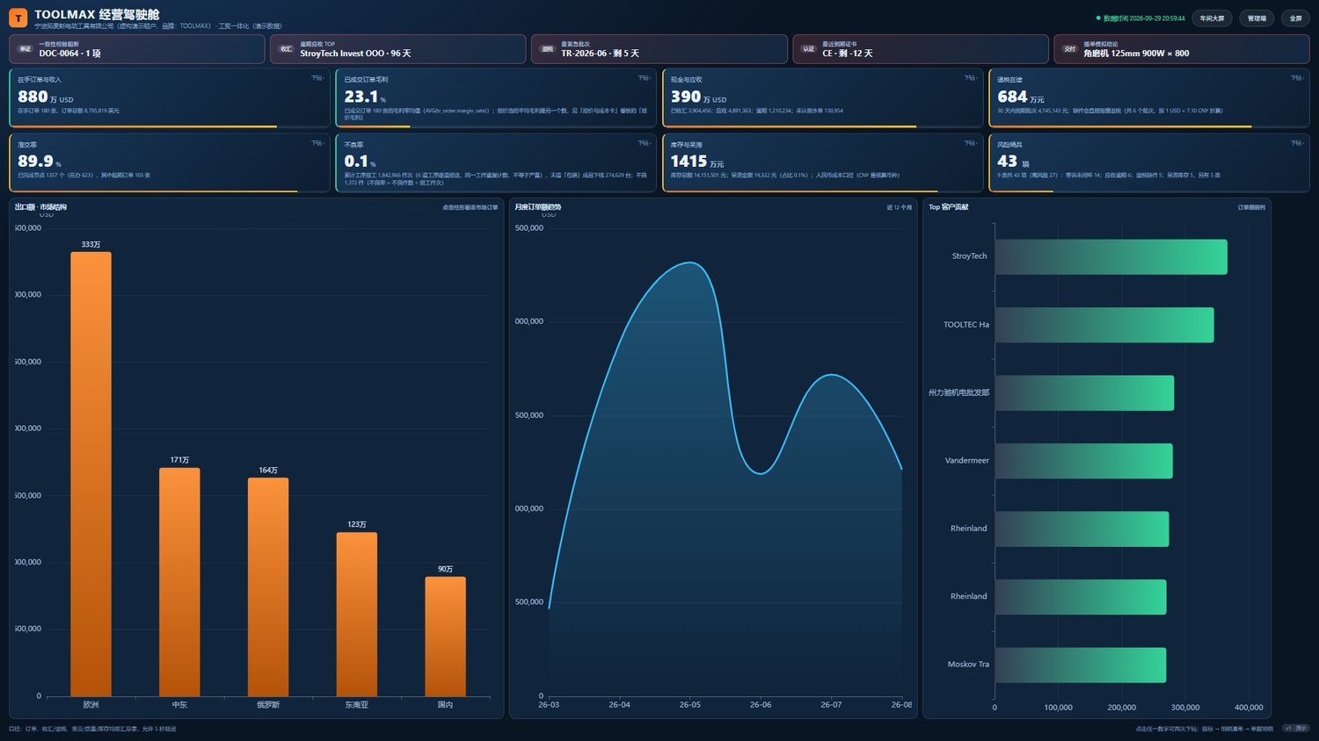
老板经营驾驶舱：八项指标，任意数字两次穿透到订单级明细
CHAPTER 09 DELIVERY & SERVICE
实施交付与服务承诺
实施不按「装软件」推进，而按「跑通一条主线」推进。下面四个阶段，每个阶段都有明确交付物与验收口径；只上贸易 + 单证 + 财务主线通常 6–8 周，含生产制造与仓储质量通常 10–14 周。
9.1 四阶段节奏
阶段 | 主要工作 | 交付物
第 1 阶段 · 诊断（1–2 周） | 梳理主数据、单据流与审批口径；确认 19 个业务域里先上哪几个，形成一页范围清单。 | 主数据清单、流程差异表、上线范围
第 2 阶段 · 配置（2–3 周） | 导入机型 / SKU / 客户 / 供应商与期初库存；配置角色权限、编号规则、打印模板、单证规则。 | 可登录的测试环境、权限矩阵确认单
第 3 阶段 · 试运行（2–4 周） | 选一条产品线跑通「询盘 → 报价 → 订单 → 单证 → 出运 → 收汇 → 退税」，并行 Excel 对账。 | 试运行报告、差异处理清单
第 4 阶段 · 验收（1 周） | 按验收口径逐项打勾，培训关键用户，交付账号、文档与备份方案。 | 验收单、培训记录、运维手册
9.2 三种交付形态
形态 | 说明 | 技术 / 入口
云演示 | 公网子目录部署，开箱即用；适合选型期与远程演示。 | p.zerocod.cn/wai-diandonggongju/
本地私有化 | 部署在企业内网服务器，数据不出厂；断网可完整运行。 | PHP 8.3 + SQLite / MySQL
子目录共存 | 挂在已有域名子目录，不抢端口、不影响现有站点。 | /wai-diandonggongju/ 一级目录
9.3 服务承诺与边界
项目 | 承诺
响应 | 工作日 9:00–18:00 在线响应，紧急问题 2 小时内给处置方案。
培训 | 管理员 1 场 + 关键用户 2 场 + 岗位操作视频；新员工可看只读参考。
版本 | 同一大版本内免费更新；功能清单、PPT、手册随版本同步替换。
健康检查 | 每季度一次数据体检：主数据完整度、单证校验拦截率、权限越权扫描。
数据 | 交付前提供备份与恢复演练；演示数据可一键重置，不污染生产库。
边界 | 不承诺替代企业做账与报关申报；系统输出的是可申报的数据与单据。
验收口径（建议写进合同附件）
① 一条产品线跑通「询盘 → 报价 → 订单 → 单证 → 出运 → 收汇 → 退税」；② 25 条单证规则可按企业口径调整并生效；③ 29 个角色权限与数据范围配置完成；④ 关键用户完成培训并能独立开单、过单证、认领水单；⑤ 备份与恢复演练通过。

CHAPTER 10 GLOSSARY & RESOURCES
术语表与资料索引
10.1 术语表
术语 | 解释
OEM / ODM | 贴牌生产 / 设计代工。OEM 按客户品牌与图纸生产，ODM 由工厂提供设计与产品，客户贴牌。
BOM | 物料清单。多层 BOM 描述整机到零件、包材与辅料的用量关系，是成本卡与 MRP 的基础。
MRP | 物料需求计划。按订单、库存、在途与采购周期计算净需求与到货时间。
齐套 | 一张工单所需物料是否全部到位。齐套率与缺料清单决定最快开工日。
单证一致性 | 发票、装箱单、提单、报关单、原产地证、保险单、授权书之间的字段必须互相吻合。
HS 编码 | 商品名称及编码协调制度，决定出口申报与退税率；同一机型必须与档案一致。
CTP | 可承诺交期（Capable to Promise）。按产能余量、物料齐套与历史达成率推算可承诺日期。
8D | 八步纠正措施报告，用于客诉与重大不良的根因分析与永久对策。
水单 | 银行收汇凭证。系统按付款人、金额、币种与日期匹配未收订单，人工确认后核销。
退税批次 | 按申报周期归集的出口退税单据集合；缺件会导致整批延误甚至作废。
放货规则 | 订单在什么条件下允许放货（订金比例、授信余额、单证齐套、认证有效）。
人在回路 | AI 只给建议与证据，最终由人确认或采纳，系统保留操作留痕。
10.2 演示账号
账号 | 角色 | 能看到的重点
boss | 总经理 / 老板 | 老板看板、经营分析、全部订单与风险哨兵
trade01 | 外贸业务员 | 询盘、报价成本卡、认证、自己的客户与订单
doc01 | 单证员 | 8 类单证、25 条校验、报关资料包
plan01 | 计划员 | MRP、齐套、插单模拟、AI 排班
wh01 | 仓管员 | 收货上架、拣货装箱、批次与库存流水
qc01 | 质检员 | IQC / FQC、NCR、8D、批次追溯
fin04 | 退税会计 | 退税批次、缺件清单、催办
admin | 系统管理员 | 用户、角色权限矩阵、审计与备份
演示入口：https://p.zerocod.cn/wai-diandonggongju/web/ 统一密码：123456。演示租户 TOOLMAX 为虚构企业，数据可一键重置。
10.3 资料与下载
资料 | 格式 | 用途
算数-电动工具工贸一体化系统-功能清单-V2026.11 | XLSX | 208 个入口逐条勾选，选型划范围
算数-电动工具工贸一体化系统-功能介绍-V2026.11 | PPTX | 汇报与客户拜访，含系统截图
算数-电动工具工贸一体化系统-产品宣传手册-V2026.11 | DOCX | 可打印装订，可作合同附件
下载中心：https://p.zerocod.cn/wai-diandonggongju/intro/downloads/ （中文文件名，不用注册，不用留手机号）
引用与署名
本资料为算数科技官方版本，功能口径与线上演示环境一致；演示租户 TOOLMAX 为虚构企业，客户、供应商与人员均为演示数据。资料可打印、装订或作为方案附件使用，引用页面与截图时请保留产品全称与算数科技署名。

算数科技 · 工贸一体化产品线
商务咨询：180 1631 3342（微信同号） · https://zerocod.cn/ · https://p.zerocod.cn/wai-diandonggongju/intro/
© 2026 算数科技 · 算数-电动工具工贸一体化系统 · V2026.11

